# 感谢有您 |三尺讲台写春秋 三十余年谱韶华

——坚守教育家精神，发挥榜样的力量

[常州市新北区薛家实验小学](javascript:void(0);) 2025年06月06日 18:30 江苏

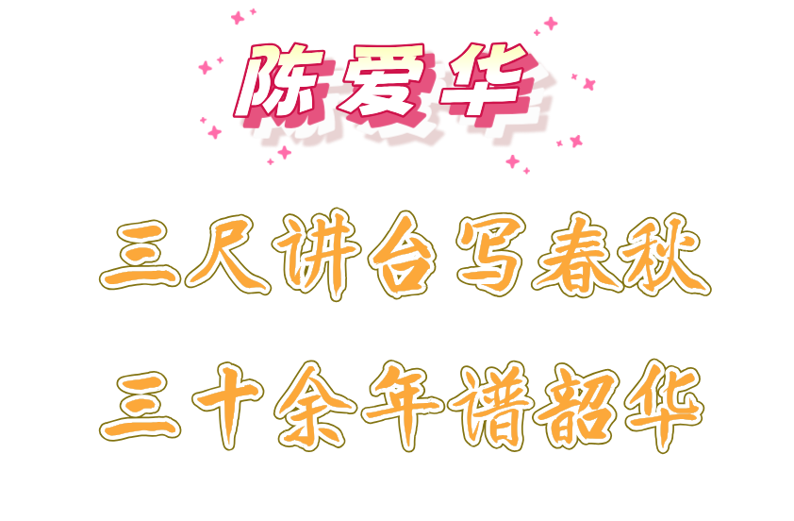

****在平凡中坚守****

**在坚守中沉淀**

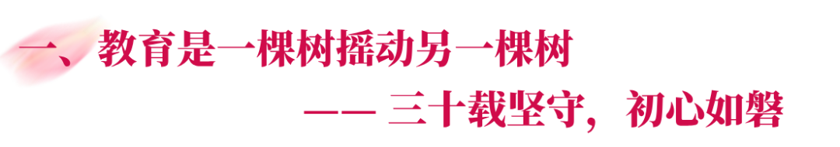

*“在教师素养上，教师应具备专业化，有终身学习的态度，有扎实的学科知识，有较高的人文关怀和教育智慧”——叶圣陶*

晨光熹微中，她的身影总比朝阳更早掠过校园的走廊；暮色四合时，她的案头仍亮着批改作业的台灯。三十年前，当年轻的陈爱华老师第一次站上讲台，便在心底立下誓言：“要做学生永远的引路人。” 一万多个日夜，她用粉笔书写春秋，以讲台为圆心，画出无数孩子的成长轨迹。基层教育的土壤或许并不肥沃，但她始终相信，只要埋下爱的种子，终将收获万紫千红。岁月在她脸上刻下细纹，却让眼中的热忱愈发明亮 —— 那是对教育事业永不褪色的信仰。

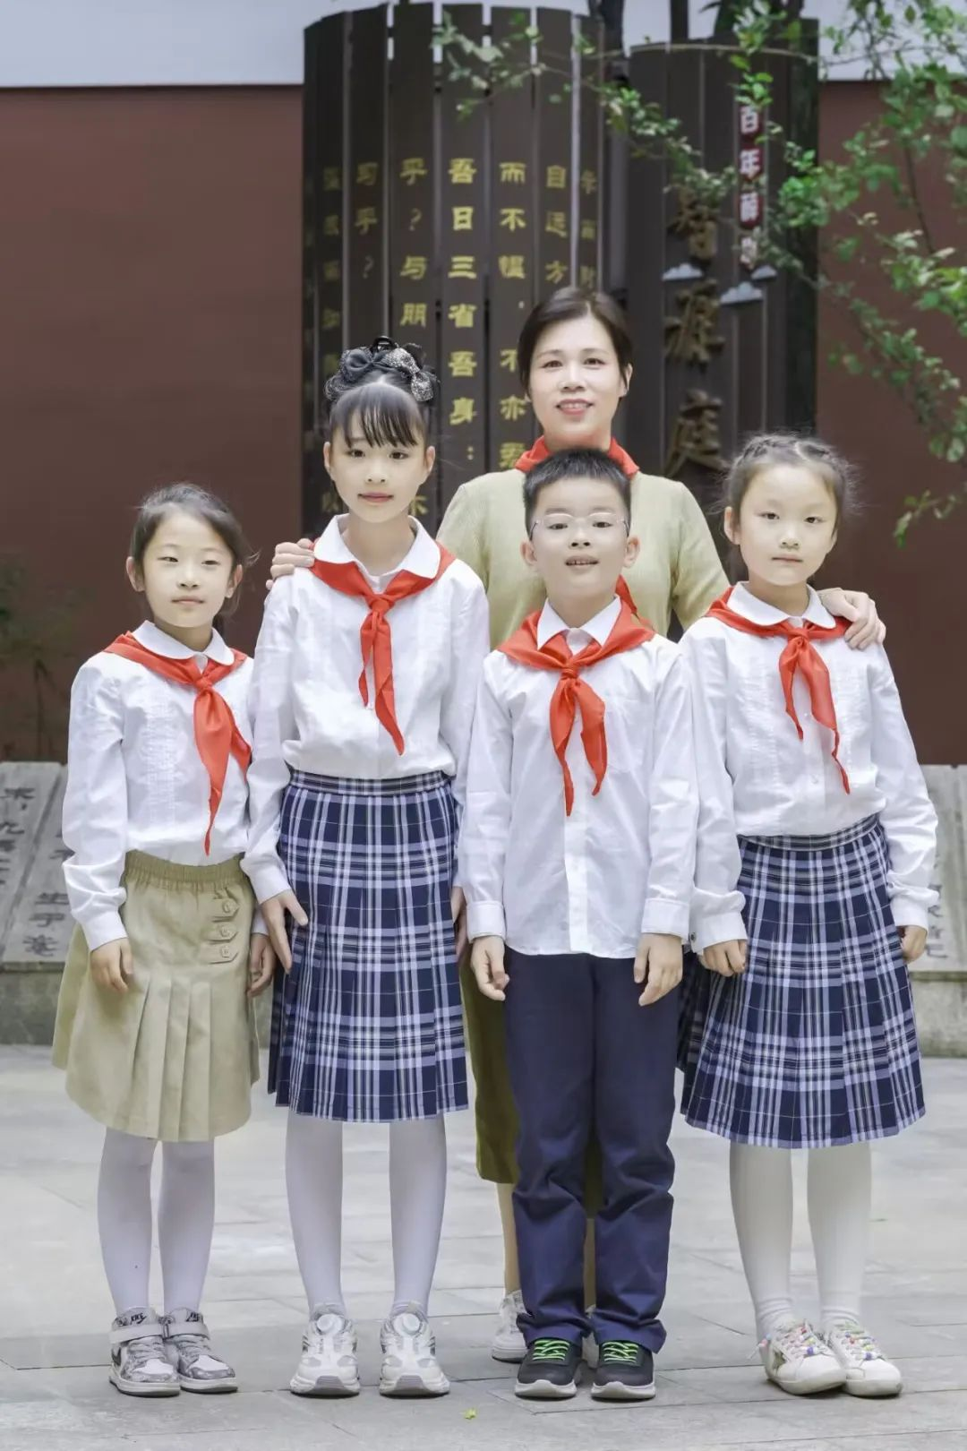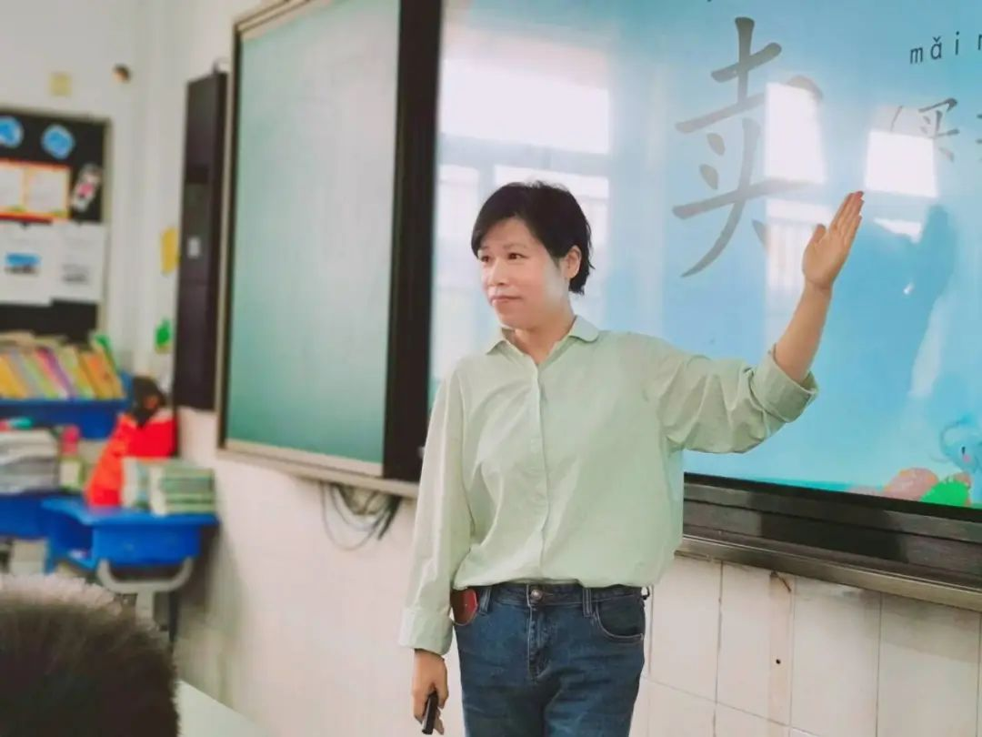IMG_271

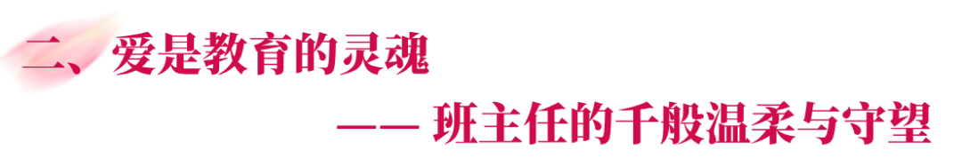

*“教育是农业，不是工业。”—— 叶圣陶*

作为班主任，她是四五十个个孩子共同的 “陈妈妈”。她关心学生的学习成绩，更关注她们的身心健康和品德发展。她留意到内向孩子欲言又止的眼神，会在课间或放学后听他们慢慢诉说心事；当学生遇到困难时，她总是第一时间伸出援手，给予他们鼓励和支持；当学生取得进步时，她会毫不吝啬地给予表扬和肯定。她用自己的言传身教，教会学生如何做人、如何做事、如何面对生活中的挑战。基层班主任的工作从不止于三尺讲台，而是要成为学生生活里的光 —— 照亮他们的困惑、安抚他们的脆弱，更教会他们如何在风雨中挺直脊梁。

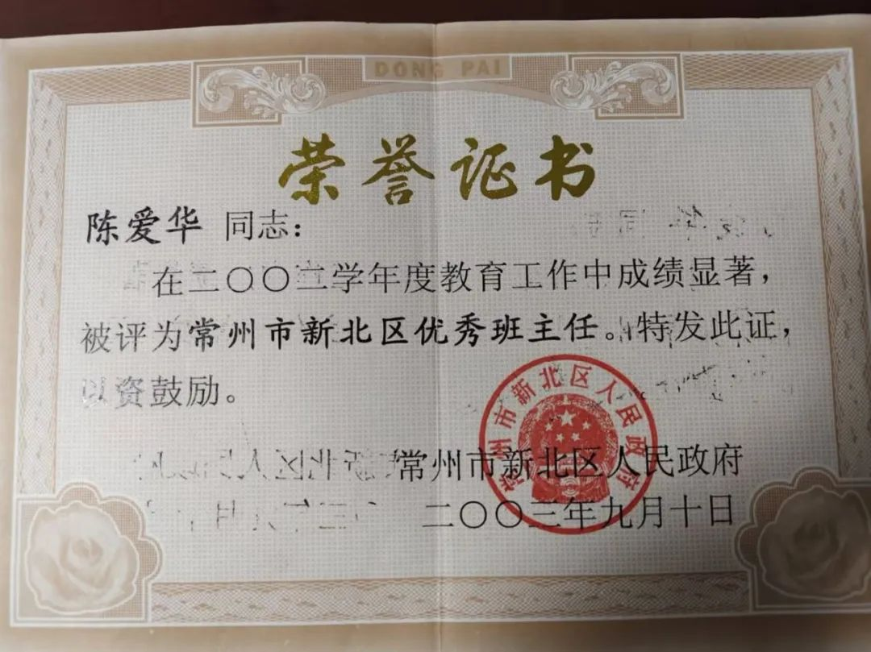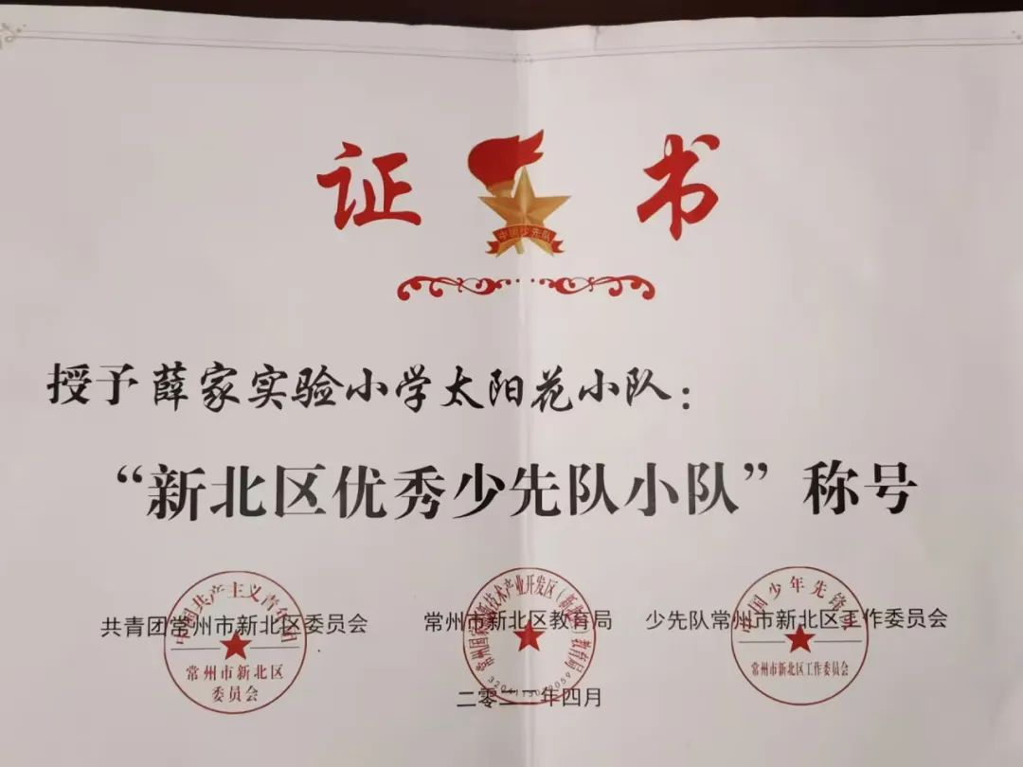

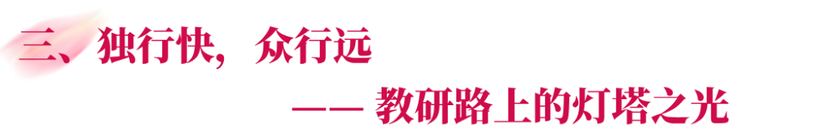

*“*教师要与时俱进，学会学习，知行合一，不能等旁人来“觉我”*”*

*—— 叶圣陶*

作为低段语文教研组长，她是同事们心中的 “定海神针”。年轻教师备公开课时，她逐字逐句打磨教案，甚至蹲在地上模拟学生的视角设计互动环节；教研会上，她总能敏锐捕捉教学难点，用三十年积累的经验为大家拨开迷雾。曾有老师在拼音教学中遇到瓶颈，她亲自示范如何让抽象的字母变成孩子们眼中的 “魔法符号”。基层教研没有华丽的舞台，有的只是日复一日的深耕：为了让拼音教学更生动，她翻遍了几十本儿童绘本；为了突破识字难点，她自创了一套 “字源故事法”。在她的带领下，教研组从默默无闻到屡获佳绩，而她始终说：“一个人走得快，一群人才能走得远。”

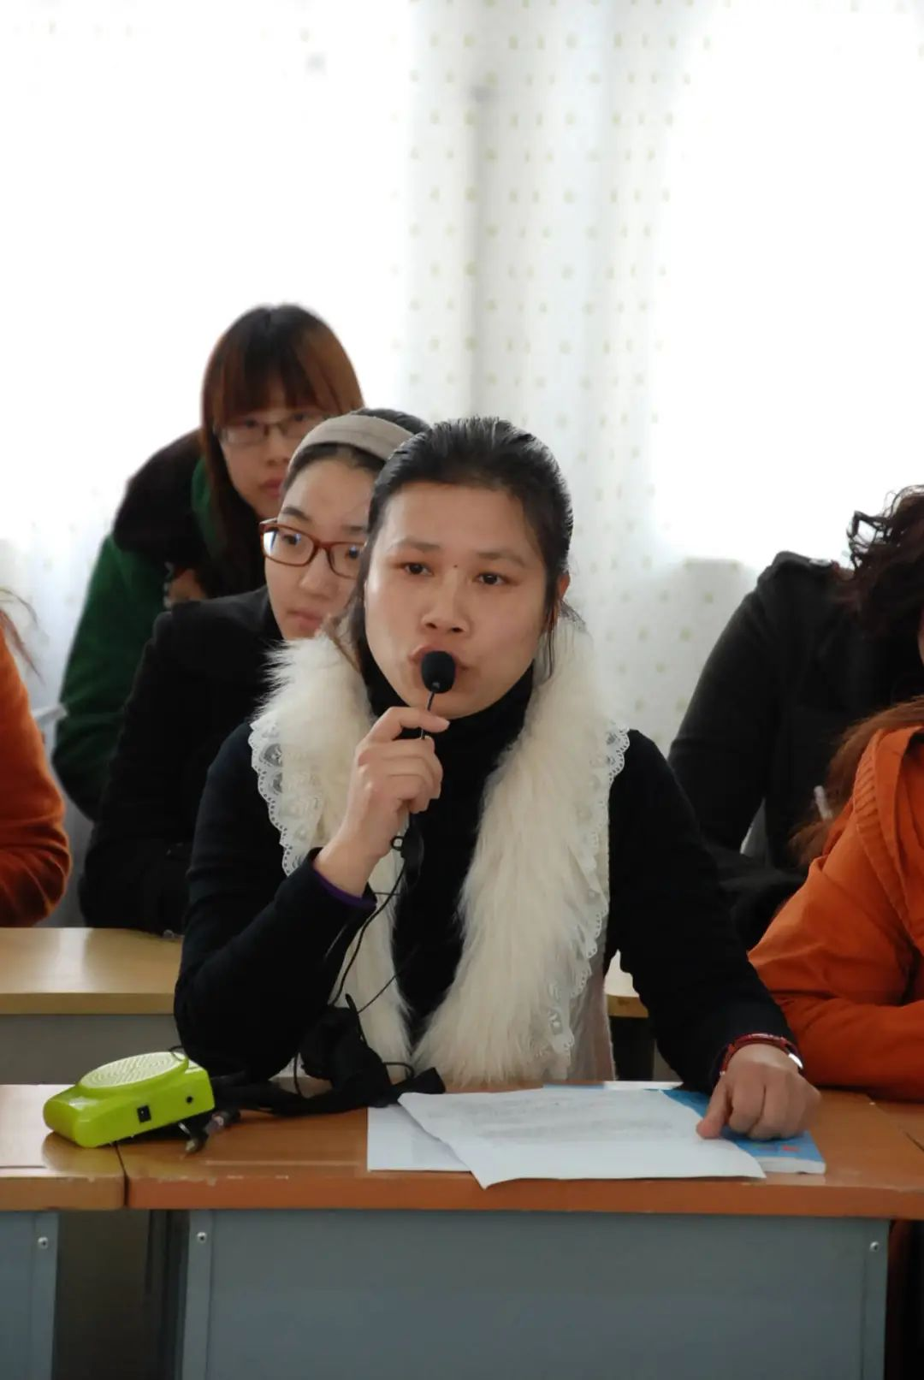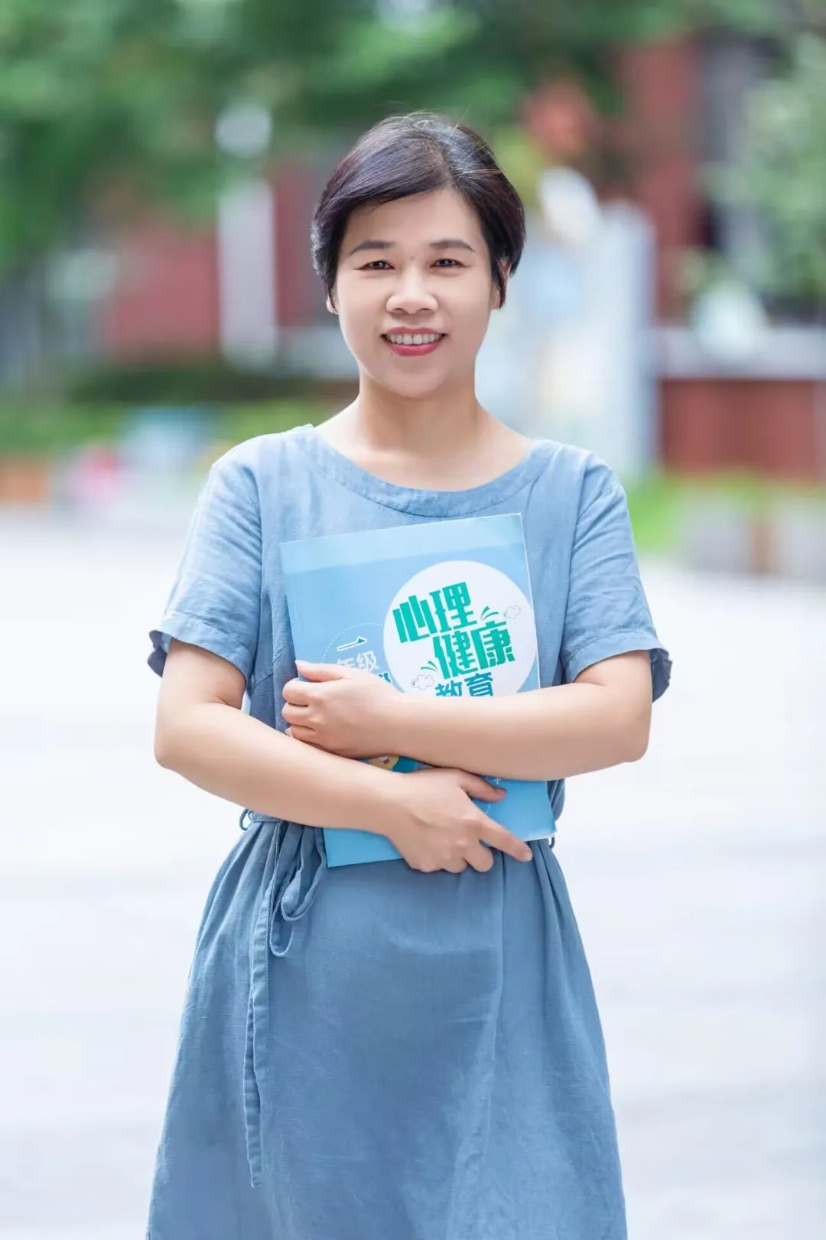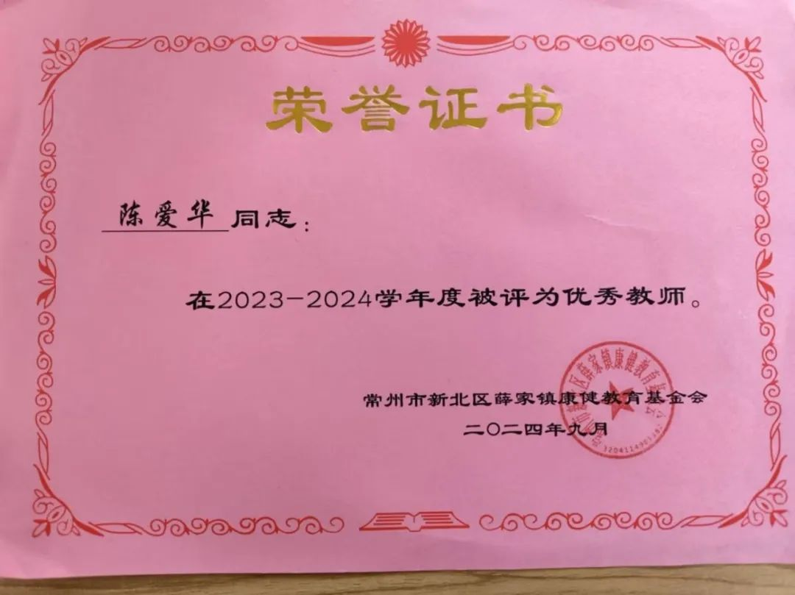IMG_282

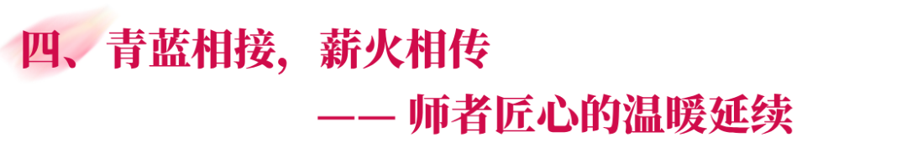

*“教学有法，教无定法，贵在得法。”—— 叶圣陶*

作为 “师傅”，她对新教师的指导毫无保留到近乎 “严苛”。曾有位新教师第一次上公开课，她陪着对方磨课到深夜，从如何引导学生表达清晰，到怎样用鼓励性评语点燃学习热情，每个环节都掰开揉碎地讲。她常说：“我们多费些心思，学生就能少走些弯路。” 三十年来，她带过的年轻教师数不胜数，如今都成了学校的骨干。每当看到徒弟们在课堂上绽放光彩，她眼中便泛起欣慰的泪光 —— 那是比自己获得荣誉更珍贵的成就。基层教育的传承，从来不是简单的经验传递，而是将自己半生的心血化作春泥，滋养下一代教师的成长，让教育的火种在岁月长河中永远燃烧。

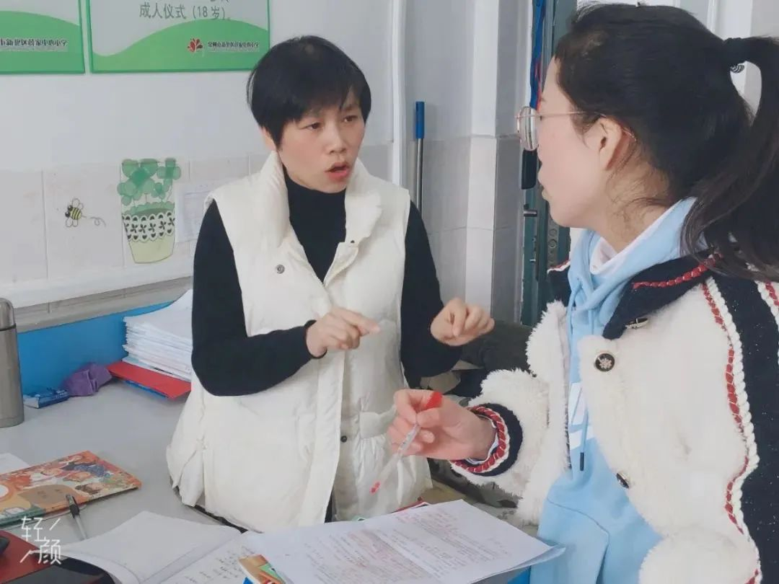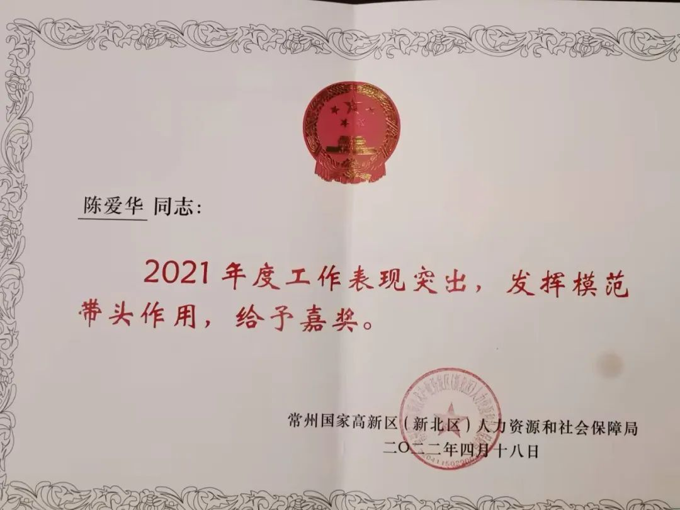

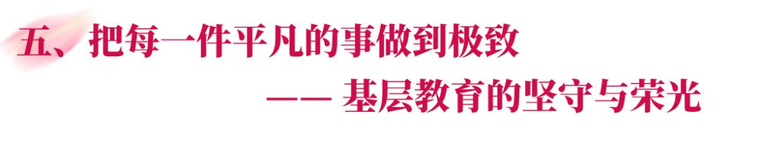

*“教师是学生的引导者、促进者。”—— 叶圣陶*

在薛小的三十年，她从未因基层工作的琐碎而懈怠：作业本上的批注永远比学生的字还多，拼音卡片换了一版又一版。曾有年轻教师问她：“每天重复同样的工作，您不觉得累吗？” 她笑着指了指窗外的香樟树：“你看那棵树，每年都在开花结果，可它什么时候抱怨过扎根的土地？” 是的，基层教师的日子，是晨读时的朗朗书声，是课间操时的温暖目光，是放学后的耐心辅导，是无数个看似平凡却意义非凡的瞬间。当曾经的学生带着孩子回来看她，当毕业多年的孩子在信里写 “是您教会我用文字编织梦想”，所有的艰辛都化作了眼底的温柔 —— 这便是基层教育者最动人的勋章。

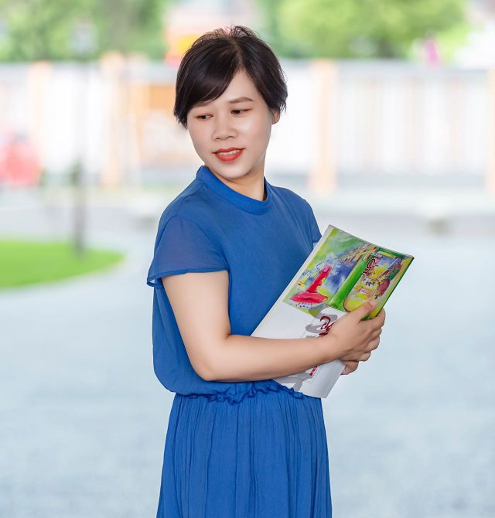

**以岁月为笔，书教育长歌**

三十载风雨，她把青丝熬成白发，却让无数孩子的未来绽放光华；三十载春秋，她在基层教育的土地上深耕不辍，用行动诠释着 “桃李不言，下自成蹊” 的真谛。没有惊天动地的壮举，只有日复一日的坚守；没有豪言壮语的承诺，只有润物无声的付出。这就是陈爱华老师，一位在基层教育战线默默燃烧的 “燃灯者”—— 她的故事，是千万个平凡教师的缩影，却在平凡中绽放出最耀眼的光芒。愿这份坚守与热爱，永远照亮薛小教育的未来。

**讲台虽小，能载千秋伟业；**

**烛光虽微，亦照万里河山。**

**时光在变，祝福不变，**

**大家薛小，感谢有您！**